**[설계서 7기_서울_13반_관통PJT_최창효_안효인]**

1. 요구사항 정의서 (Usecase Diagram)

**회원 관리**

회원 가입

로그인

회원 정보 조회

회원 정보 수정 및 삭제

관심 지역 추가 삭제 및 조회

**아파트 관리**

시도, 구군, 동 검색

검색한 지역의 아파트 정보 제공

주변 상권 정보 제공

원하는 키워드로 뉴스 검색

**QnA 게시판 관리**

질문 작성, 수정 및 삭제

질문 리스트 제공

댓글 작성, 수정 및 삭제

**사용자**

1. 테이블 구조도

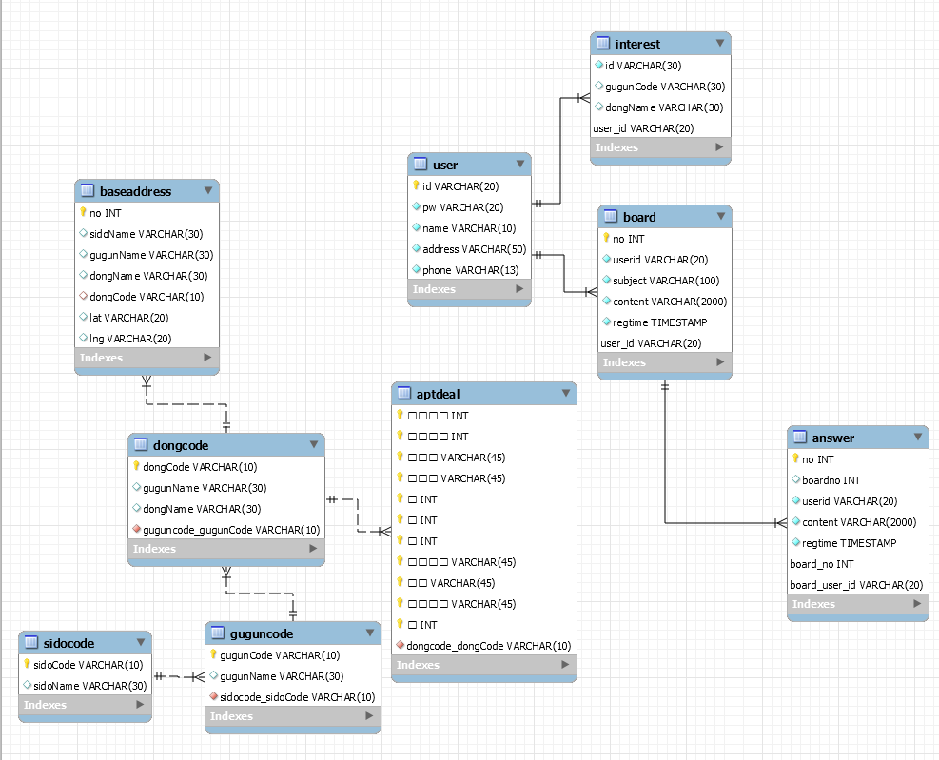

1. 클래스 다이어그램

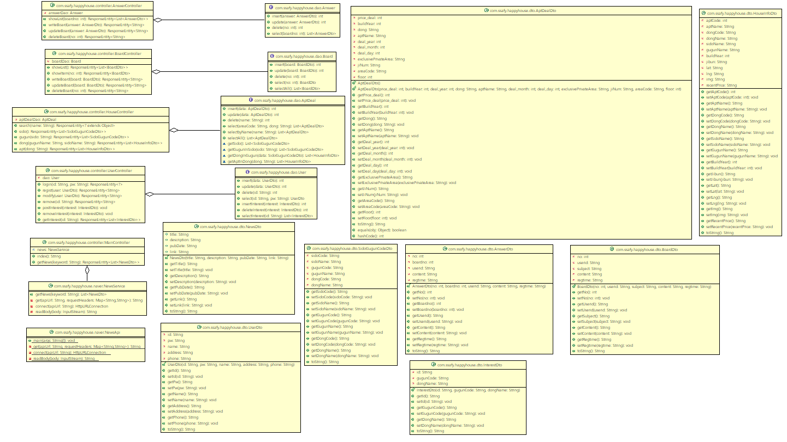

1. 화면 설계서

홈 화면

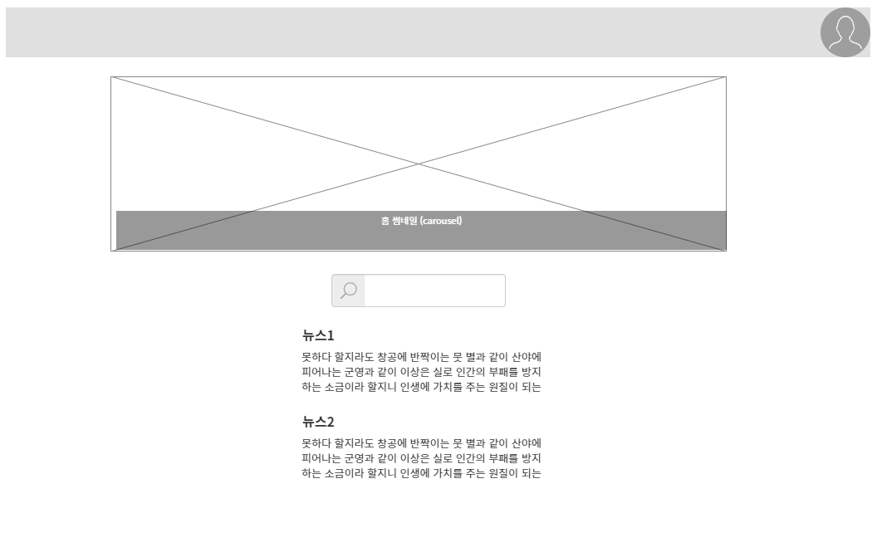

아파트정보 화면(기본)

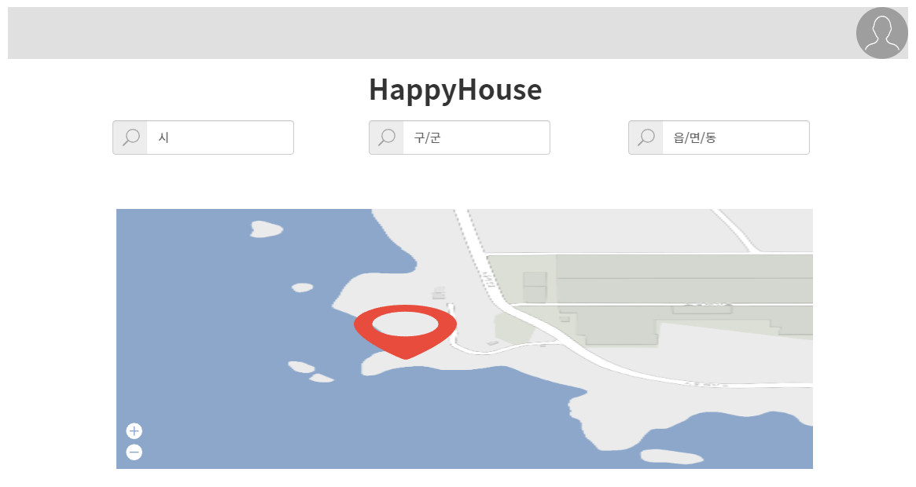

아파트정보 화면(검색 완료시)

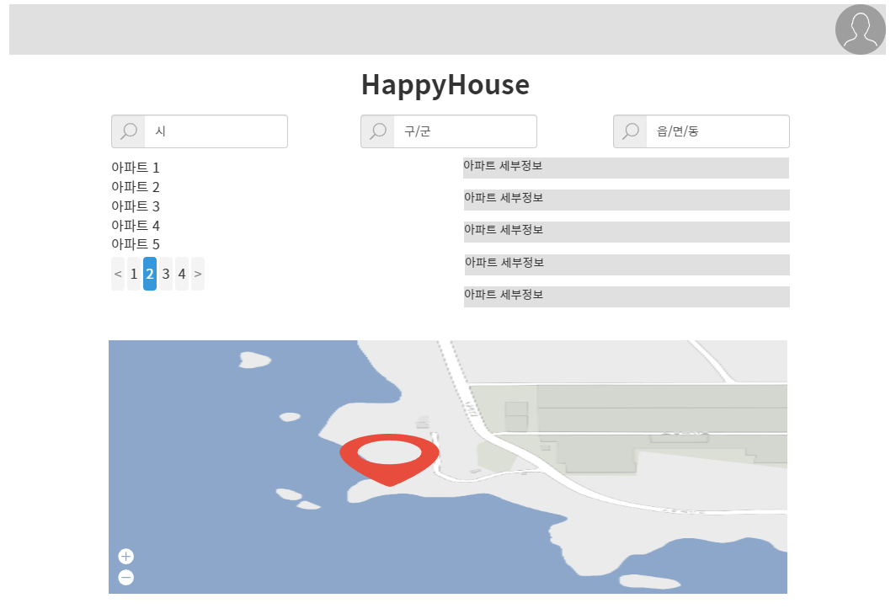

회원가입

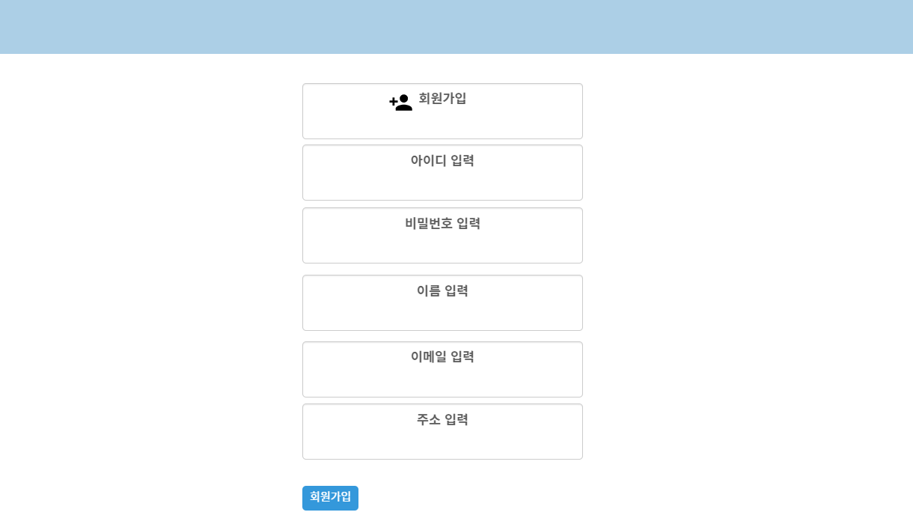

**로그인**

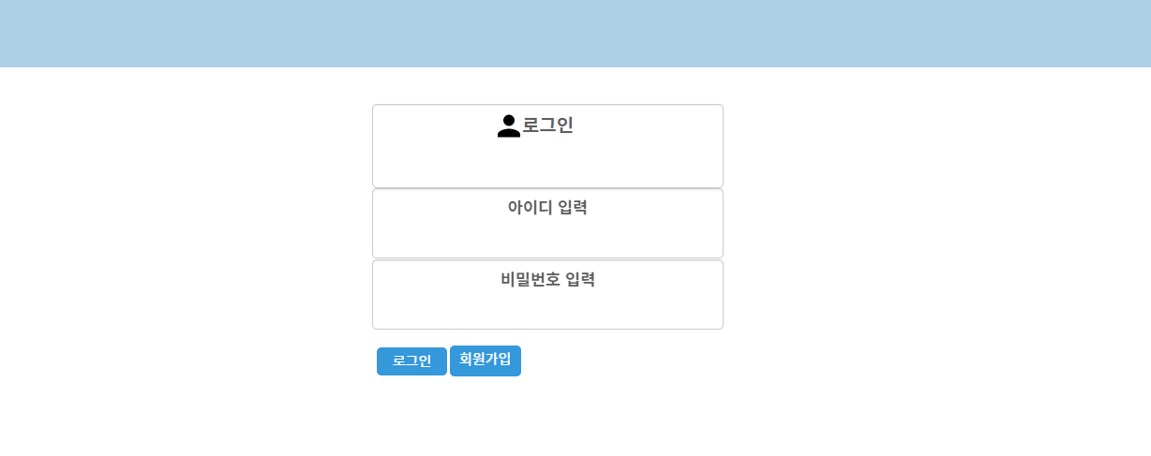

**회원정보 조회**

